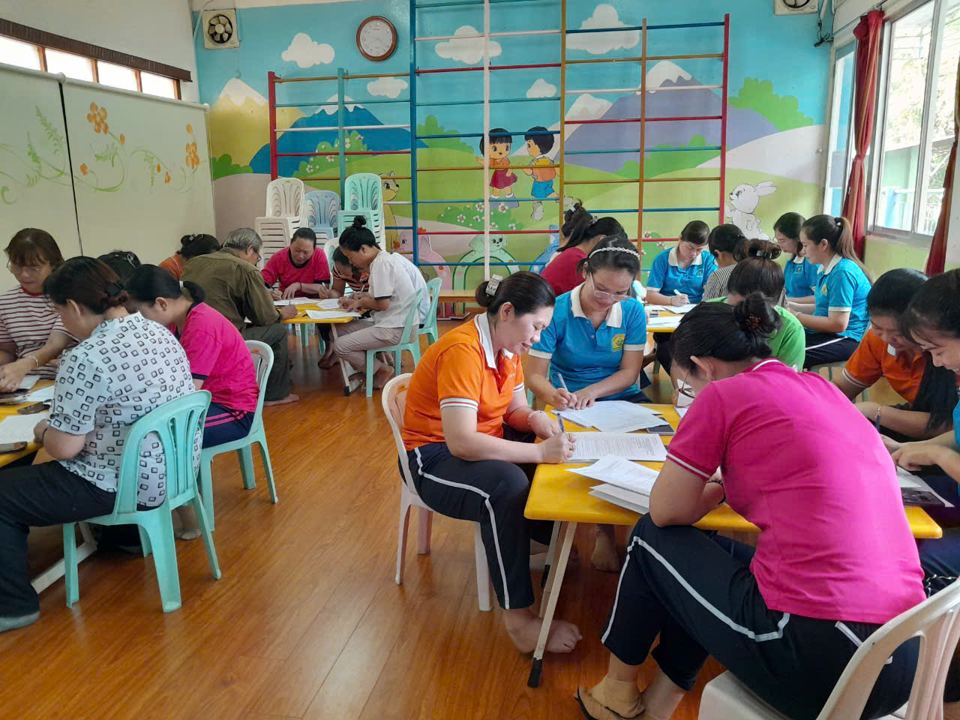KIỂN TRA KIẾN T HỨC VỆ SINH AN TOÀN THỰC PHẨM

